SOAL UJIAN TENGAH SEMESTER GENAP TAHUN AKADEMIK 2017/1018
Mata Kuliah : Aljabar Linier dan Matriks
Hari / Tgl. : Senin / 9 April 2018
Waktu : 105 menit (08.15 – 10.00 WIB)

Kerjakan semua soal di bawah ini dengan jujur!
1. Dengan menggunakan OBE bentuklah matriks esselon baris dari matriks berikut.
A = 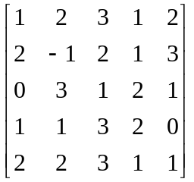

2. Selesaikan SPL berikut
a. 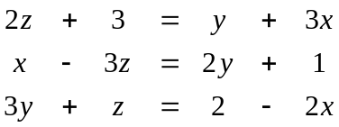

b. 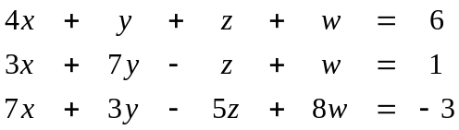

3. Tentukan semua syarat untuk a dan b agar agar SPL berikut punya solusi banyak

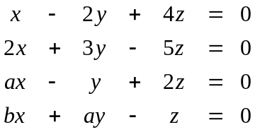

4. Jika diketahui

x 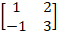 + y 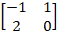 + z 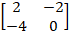 + w 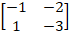 =

berapakah nilai untuk y ?

